**消息框操作**

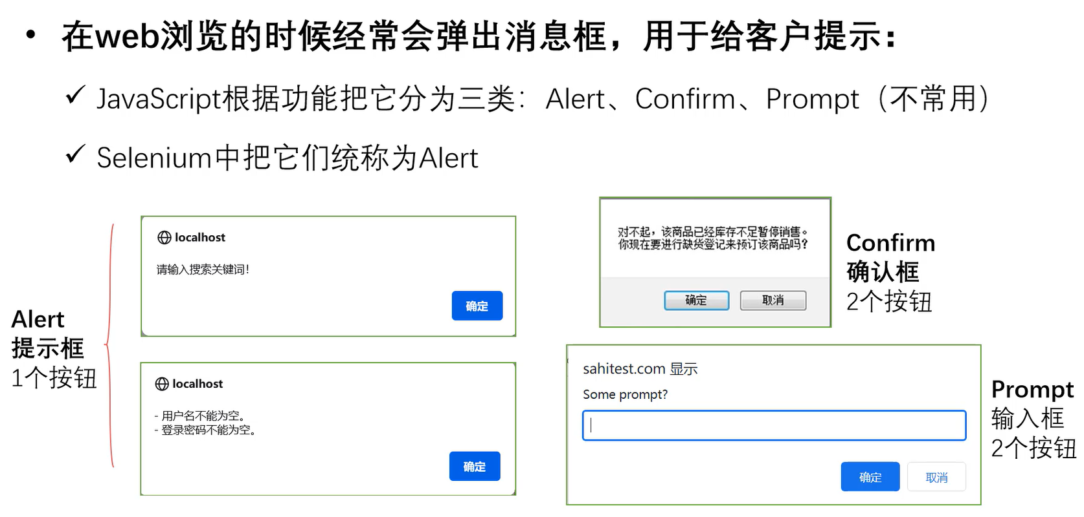

**消息框的特点：**

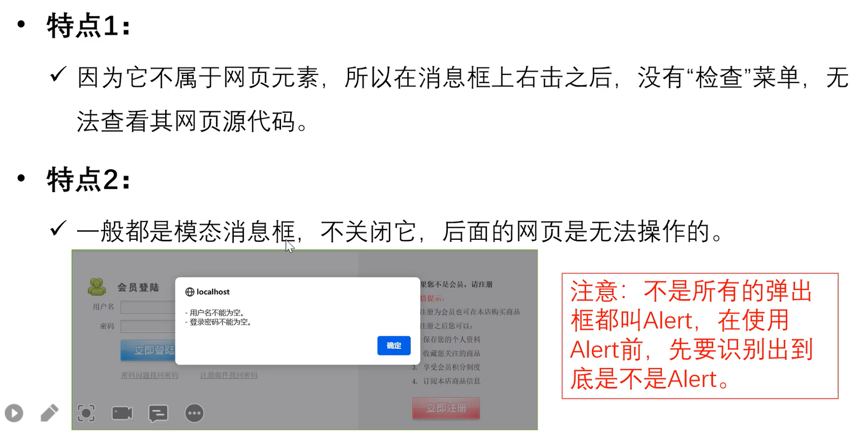

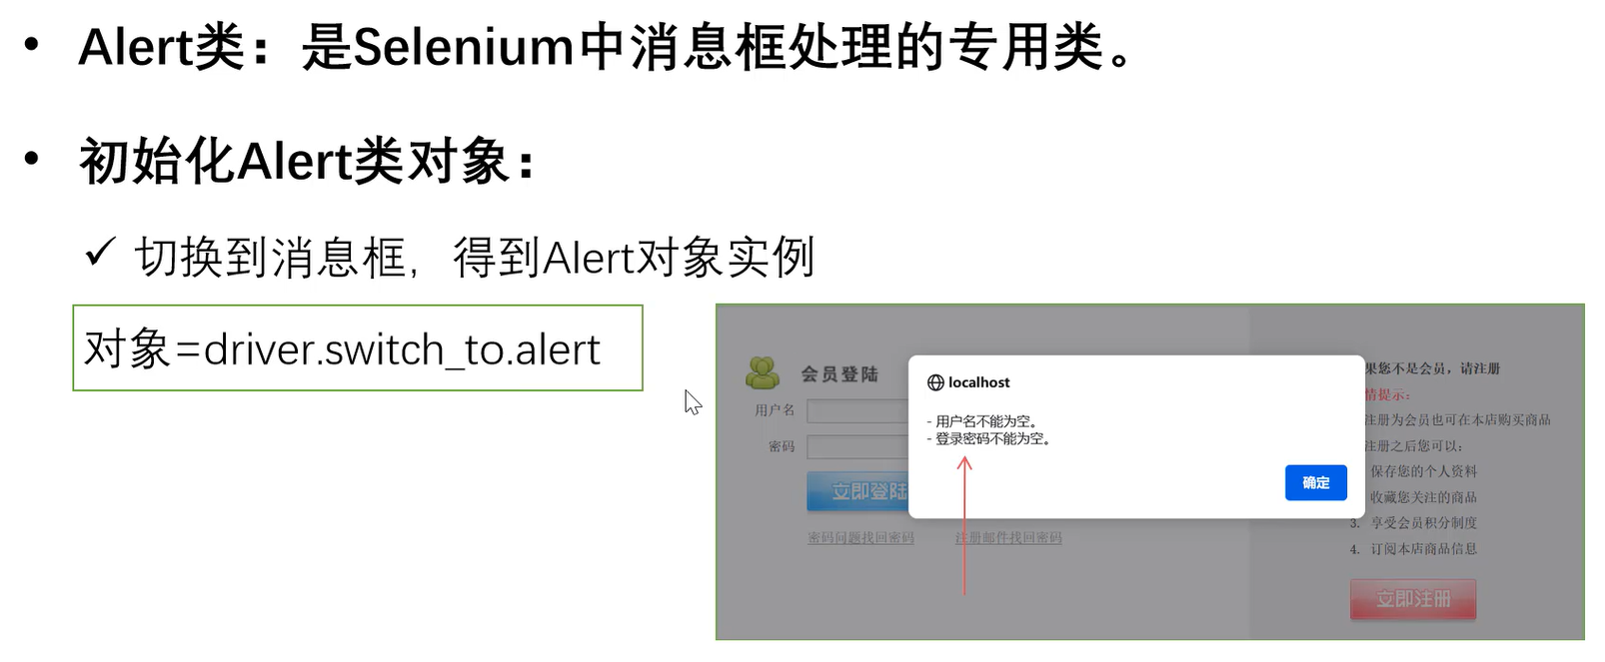

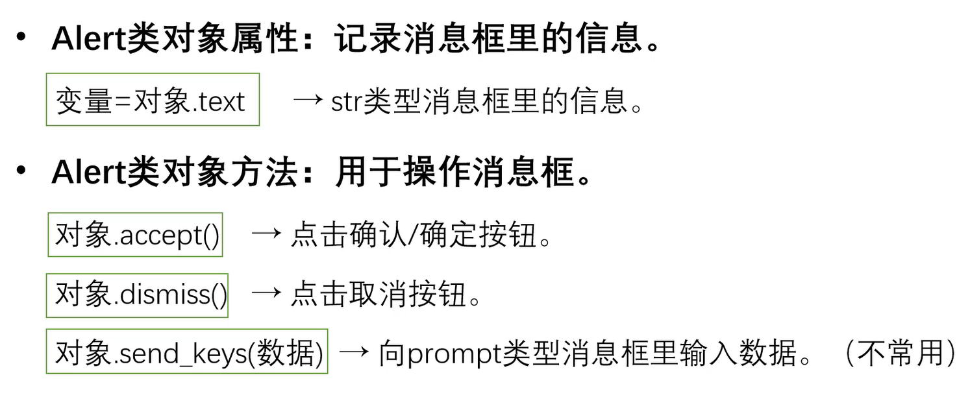

练习1：

1. 打开“三星SGH-F258”商品详情页（http://localhost/upload/goods.php?id=19）
2. 点击“加入购物车”，等待3秒
3. 切换到消息框
4. 获得其文本并打印出来
5. 点击“取消”按钮
6. 点击“加入收藏夹”
7. 切换到新的消息框
8. 获得其文本并打印出来
9. 点击“确定”按钮

练习2：

1. 打开http://www.sahitest.com/demo/promptTest.htm
2. 点击Click For Prompt按钮，等待3秒
3. 切换到消息框
4. 输入“hello”
5. 点击“确定”
6. 打印文本框当前内容
7. 点击Click For Prompt按钮，等待3秒
8. 切换到消息框
9. 输入“hello”
10. 点击“取消”
11. 打印文本框当前内容